Programmering C. Oplæg til miniprojekt: Sodavandsautomat. dec. 2014. prso.

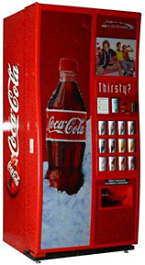
Opgaven. Du skal designe og udvikle en virtuel sodavandsautomat. Programmets bruger skal kunne ”indkaste” mønter i automaten, vælge imellem forskellige sodavand og ”modtage” det valgte produkt. Det, der skal programmeres, er altså den funktionalitet, der ligger bag en tænkt sodavandsautomat. Miniprojektet skal være en træning af eksamensprojektet, som I skal arbejde med fra februar til maj.

Minumumskrav. Programmet skal som minimum have:
- En form for input felt, klikknapper el.lign., hvor brugeren ”indkaster” eller betaler et beløb.
- Et panel, hvor brugeren kan vælge mellem forskellige slags sodavand, som skal vises grafisk. De forskellige sodavand skal have forskellig pris.
- En form for output felt, hvor resultatet af brugerens handling vises. F.eks. ”Værsgo, her er 1 pepsi.” eller grafisk visning af den valgte sodavand i ”lugen”
- Dit program skal tage højde for elementære fejlsituationer – f.eks. når brugeren ikke indkaster nok penge
- Programmet skal kunne køre uden at der kræves yderligere installation eller ekstra filer, dvs. når jeg skal bedømme dit projekt og vil køre programmet, så dobbeltklikker jeg bare på .exe filen, som du har afleveret i Lectio, så kører programmet uden videre.
- Programmet fejler ikke, uanset hvad brugeren indtaster
- Du kan designe brugefladen som du vil, når bare den er brugervenlig og intuitiv (et blødt krav).

Valgfrit: Du kan evt. udvide opgaven som du vil. F.eks.:
- Der er kun et vist antal af hver slags sodavand. Når den er tom, kan man ikke købe flere af den type. Måske bliver antal sodavand gemt i en fil, så det bliver ”husket” fra gang til gang, programmet kører.
- En funktion til at vedligeholde sodavandsautomaten – eksempelvis til at påfylde sodavand når den er tom, eller til at tømme pengebeholdningen.
- Mulighed for at automaten kan give penge tilbage
- - find selv på andet

Arbejdsgang. Du skal:
- Opskrive dine krav, i punktform. Minimumskravene står herover, dertil kommer evt. flere ting, som du selv vælger, at din sodavandsautomat skal kunne. Du skal ikke bare kopiere mine krav, du skal skrive hvad du har valgt at din sodavandsautomat skal kunne. Skal afleveres.
- Gennemtænke og planlægge hvordan du vil løse opgaven, i store træk. Skal afleveres.
- Aflevere kravdokument og planlægning på Lectio
- Skrive den nødvendige kode, teste løbende mens du programmerer
- Færdig? Så skal du slutafprøve programmet, dvs. undersøge, om kravene er opfyldt.
- Aflevere program (.exe fil) og kildetekst (kopieret ind i et tekstdokument) på Lectio

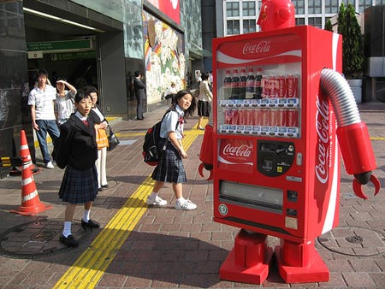
Arbejdsform: I må gerne snakke sammen og hjælpe hinanden, men programmet skal være individuelt arbejde.

Arbejdets omfang: Der er beregnet 6 timer i skolen og 3 timer elevtid hjemme.

Aflevering: Senest søndag aften 21. december skal du aflevere dit projekt. Du skal på Lectio aflevere:
- Krav og planlægning, i et tekstdokument
- Kildeteksten, uden ekstra kommentarer eller ændringer, dvs. det skal være den "rå" tekst. Kopier kildeteksten ind i et tekstdokument, og lav skriftstørrelsen mindre, så kan det stå pænt og læsbart.
- Dit program (.exe.filen).

Bedømmelse. I projektet skal du vise, at du har lært at programmere, og at du kan arbejde selvstændigt, struktureret og seriøst med en programmeringsopgave. I bedømmelsen af projektet lægger jeg vægt på, at
- Dine krav er opfyldt (dvs. du har lavet en seriøs afprøvning til sidst)
- Du programmerer på en struktureret og veldokumenteret måde, dvs. med opdeling i procedurer, med gode kommentarer, overskuelig indrykning, velvalgte variabel- og procedurenavnenavne, ingen død kode, osv.
- Du viser, at du kan bruge de programmeringselementer, som vi har lært, hvor det er relevant.
- Dit program skal være brugervenligt og intuitivt, og må ikke crashe, uanset hvad brugeren gør. Husk at afprøve ”forbudte” og ”skøre” indtastninger og betjeningshandlinger.

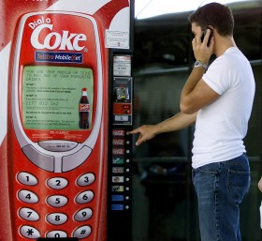
Og lad nu være med at overlæsse dit program med smarte ting, som du finder på hen ad vejen mens du programmerer, det giver let indtryk af en impulsiv og tilfældig arbejdsmetode.

Du får en skriftlig bedømmelse og en karakter, som vil indgå i årskarakteren.

God fornøjelse

Preben

